
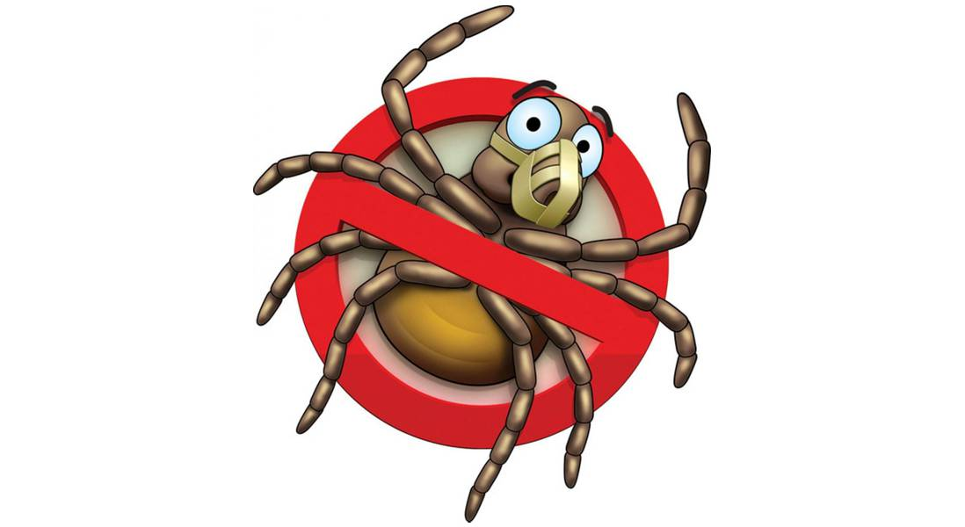
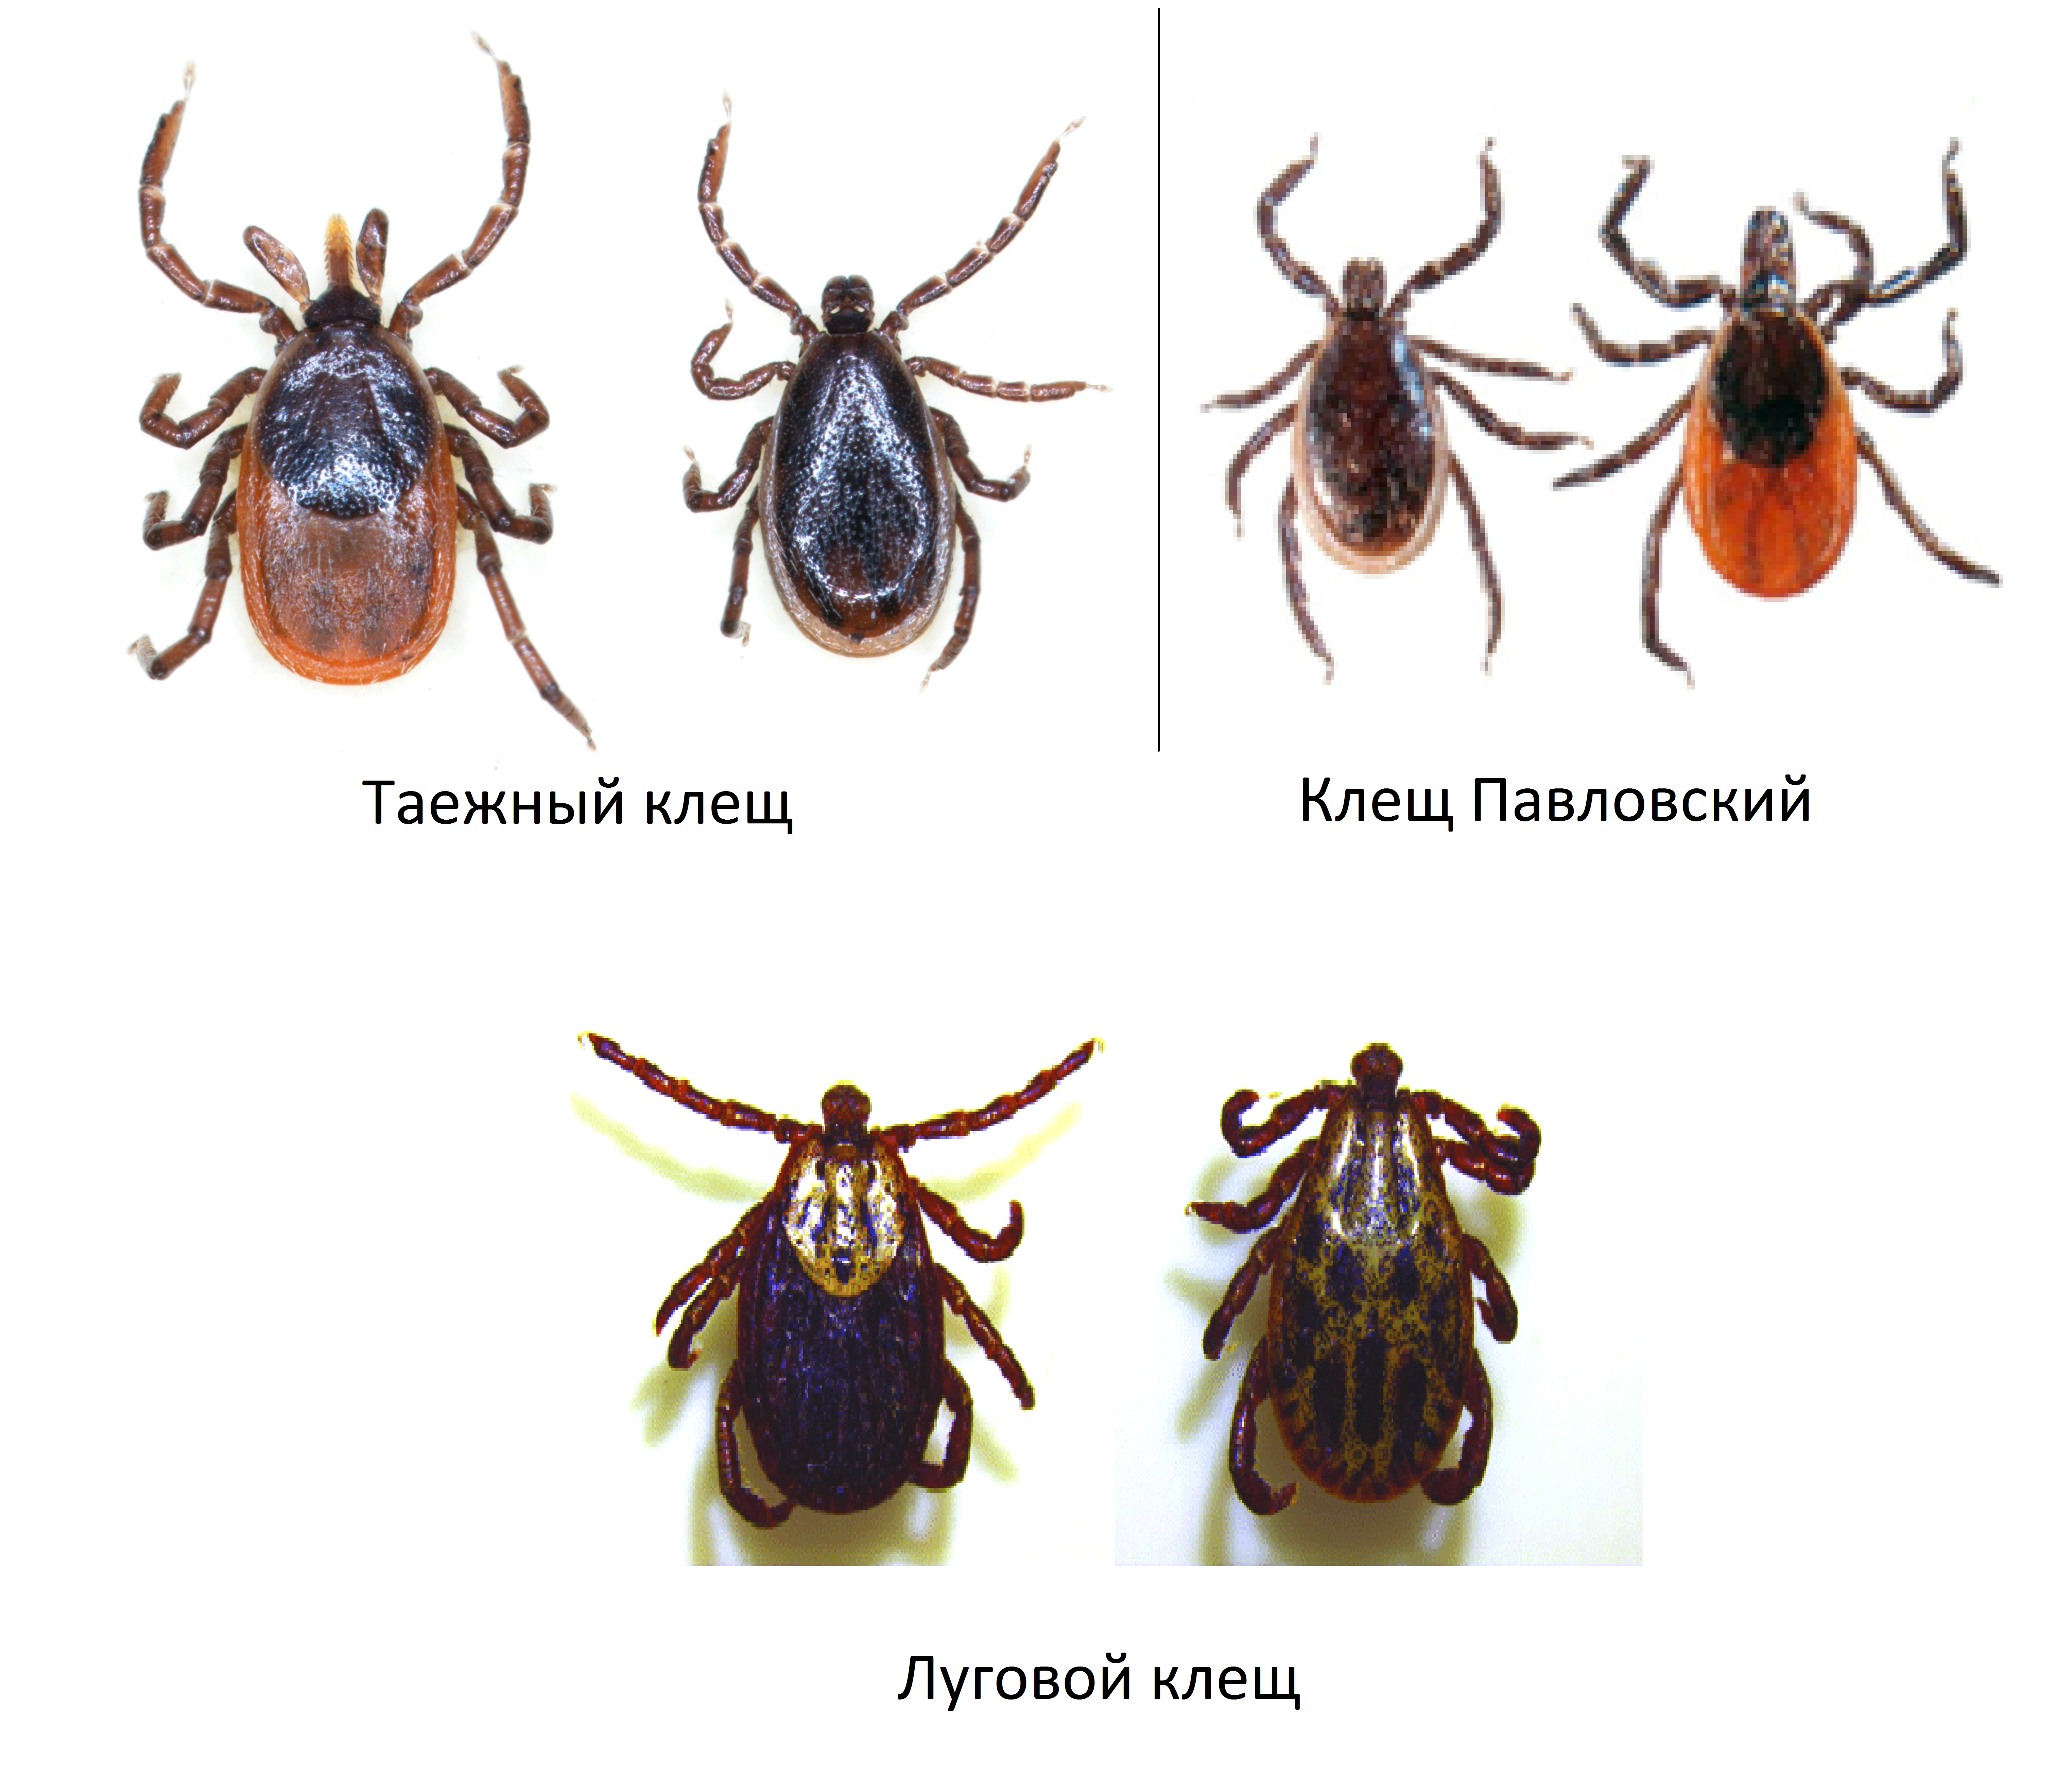
Клещи проснулись
Будьте внимательны и осторожны!
С наступлением тепла и появлением первых проталин начинают проявлять свою активность иксодовые клещи.
Клещи нападают на человека не только в лесу, встретиться с ними вы можете и в городских парках и скверах, на садовых участках. Клещ может попасть в дом, притаившись в шерсти домашних животных или с букетом полевых цветов.
Будьте бдительны, посещая лесные и парковые зоны, а также лесные массивы окрестностей населенных пунктов в весенне-летний сезон 2020 года.
На территории Томской области встречаются преимущественно таежный клещ и клещ Павловского. В последние годы возросла численность луговых клещей, которые массово регистрируются в более южных регионах Сибири (Алтайский край, Новосибирская область, Кемеровская область).
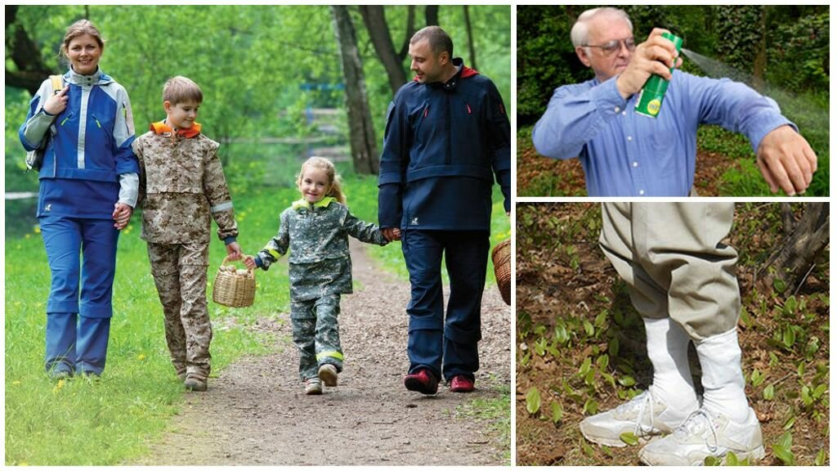
Сезон нападения клещей начинается в апреле и заканчивается в октябре. Наиболее активны клещи в начале лета. Пик их численности и активности приходится на май-июнь.

Напоминаем жителям Томской области!!!
Для предотвращения присасывания клещей соблюдайте меры профилактики:
- одежда должна быть с длинными рукавами, всегда заправляйте одежду в штаны, штаны заправляйте в носки или высокую обувь, обязательно надевайте головной убор;
- пользуйтесь репеллентными средствами акарицидного действия;
- проводите частые само- и взаимоосмотры (одежда, тело и волосы);
- нельзя садиться или ложиться на траву;
- стоянки и ночевки в лесу устраивать на участках, лишенных травяной растительности;
- не заносить в помещение свежесорванные растения, верхнюю одежду и другие предметы, на которых могут оказаться клещи;
- осматривать собак и других животных для обнаружения и удаления с них клещей.

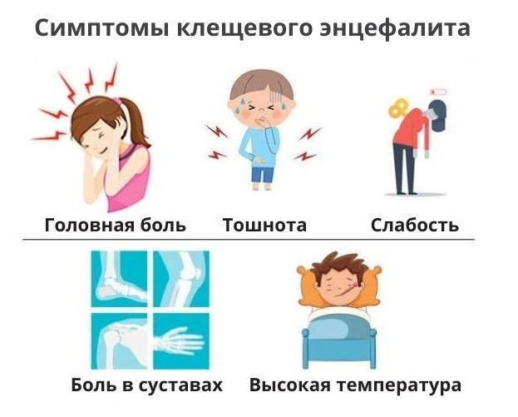
Признаки заболевания
Первые признаки заболевания клещевыми инфекциями во многом схожи и могут проявиться через 1–40 и более дней. Если у Вас появились симптомы: высокая температура от 37.5 до 39.0 ºС, слабость, головная боль и головокружение, тошнота, то нужно незамедлительно обратиться за медицинской помощью. Чем раньше поставлен диагноз и назначено эффективное лечение, тем больше вероятность успеха в полном выздоровлении без перехода заболевания в хроническую форму и развития последующей инвалидности.

ТОЛЬКО СОБЛЮДЕНИЕ МЕР ЛИЧНОЙ ПРОФИЛАКТИКИ,
ВОВРЕМЯ СДЕЛАННАЯ ПРИВИВКА ПРЕДОХРАНЯТ ВАС ОТ ЗАБОЛЕВАНИЯ!

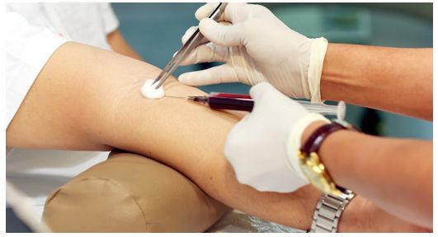

Если укусил клещ
- Срочно извлечь клеща

- обратитесь за помощью и консультацией в медицинскую организацию;
- если нет возможности обратиться за медицинской помощью, удалите клеща самостоятельно:
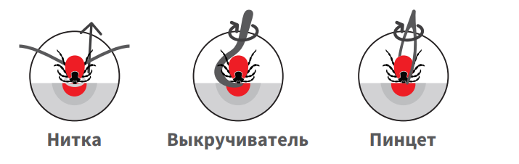
- ранку обработать дезинфицирующим средством.

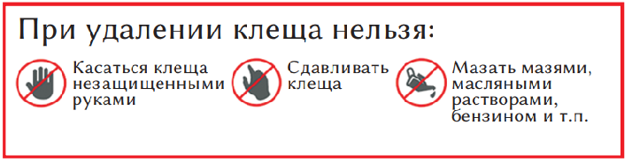
- Сдать на исследование клеща и кровь

- клеща сдают на исследование сразу после укуса;
- если клещ не подлежит исследованию, сдать кровь не ранее 24 часов после присасывания.
- Профилактика

- при получении положительного результата исследования клеща или крови на вирус, будет введен противоклещевой иммуноглобулин.

